Update 25.9.18

Heute ein ganz wichtiges Update - diesmal abseits von Andrea Rossi's Voranschreiten bei der Industrialisierung des Ecat. Die Veröffentlichung stammt vom US NAVAL Institute. Verfasser ist Michael Ravnitzky, der mit diesem Artikel den zweiten Preis im "Emerging Technology Essay Contest" gewann.

**

Der Untertitel lautet: "Dies ist keine 'Kalte Fusion' und erklärte dann in aller Ausführlichkeit, dass LENR trotz fehlender Theorie funktioniert. Die Veröffentlichung stammt aus diesem Monat und weil sie mit einem Preis ausgezeichnet wurde, darf man davon ausgehen, dass sie mit höchsten Weihen versehen ist. Hier einige Auszüge:

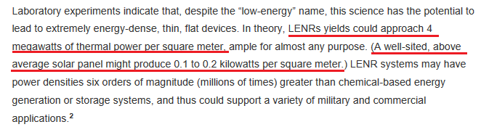

"Laborexperimente weisen darauf hin, dass, entgegen der Bezeichnung "Low-Energy", diese Wissenschaft das Potential hat, zu extremer Energiedichte zu führen, und zwar (auch) in dünnen, flachen Geräten. Die Erträge von LENR können vier Megawatt pro Quadratmeter an thermischer Energie erzeugen, ausreichend für fast jede Anwendung. (Eine gut ausgerichtete überdurchschnittliche Solaranlage produziert ungefähr 0,1 bis 0,2  Kilowatt pro Quadratmeter.)" ........

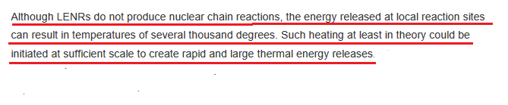

"Obwohl LENR keine nukleare Kettenreaktion produziert, kann die erzeugte Energie in lokalen Anlagen Temperaturen von mehreren Tausend Grad erzeugen.".........

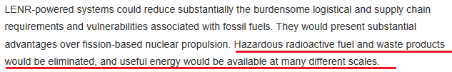

......."Gefährliche radioaktive Brennstoffe oder radioaktiver Abfall kommen nicht vor und nützliche Energie könnte in vielen verschiedenen Größenordnungen zur Verfügung stehen."

Dies sind einige Auszüge aus dieser aktuellen Veröffentlichung der amerikanischen Marine. Das gesamte Dokument ist hier einsehbar: [*This-Is-Not-Cold-Fusion.pdf*](https://coldreaction.net/get_file.php?id=33156033&vnr=101245)

Die Auszüge habe ich teilweise sinngemäß übersetzt und auch gekürzt. Verbindlich ist nur der englische Text in der genannten PDF.

Warum erwähnt die Veröffentlichung Rossi nicht? Ganz einfach, dass US-Militär hat ganz früh versucht sein Geheimnis zu erlangen, aber man biss bei Rossi auf Granit: Sh. mein Update vom 17.9.18. - Was mich allerdings wundert, ist, dass man in der vorliegenden Ausarbeitung von Energiedichten spricht, die bisher nur von Rossi erreicht wurden. (So z. B. '4 MW pro Quadratmeter') Möglicherweise ist man beim Militär doch erheblich weiter als die 'üblichen" Konkurrenten von Rossi, wie z. B. Brillouin Energy, deren Energieausbeute/Wirkungsgrad weit unter den Geräten von Rossi liegt.

Was ich immer wieder frappierend finde, ist das LENR-Desinteresse der deutschen Wissenschaft,  Öffentlichkeit und jener Instiutionen, die grüne Politik als Banner vor sich hertragen, und, ich übertreibe mal, den Eindruck erwecken, als könnten sie genau vorhersagen wieviel Fahrradwege man noch bauen muß, damit die Temperatur in den nächsten Jahren weniger als zwei Grad ansteigt.

Die vorgesehenen weiteren Investitionen in fossile Energien aber auch in sog. erneuerbare Energie sind in ihren Ergebnissen gegenüber LENR absolut lächerlich. Man müßte LENR lediglich die Aufmerksamkeit schenken die dieser neuen Wissenschaft gebührt. Dazu sollte man allerdings zunächst ein bißchen lesen, den Unterschied zwischen einer nuklearen und einer chemischen Reaktion lernen und dabei zur Kenntnis nehmen, dass es nützliche nukleare Reaktionen ganz ohne Strahlung und Abfall gibt.